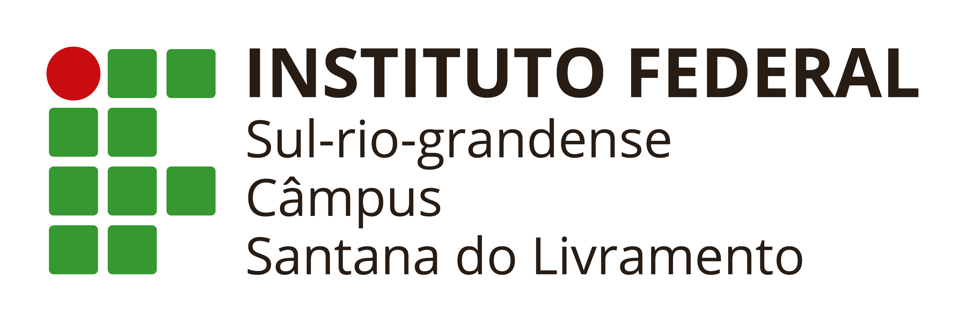

Técnico em Informática para Internet – Ano 4 – Desenvolvimento de Aplicações Web II
Julia Alessandra Clipes Cordeiro Saldaña Fernandez

Levantamento e Análise de Requisitos: Comparativo de sites similares

Santana do Livramento, RS
2019

Comparativo de sites similares
Hippie Artesanatos
O primeiro site escolhido para ser analisado é o “Hippie Artesanatos” (Disponível em: https://www.hippieartesanatos.com/ ) por ser uma loja virtual de artesanatos, englobando um dos temas selecionados por mim para o meu site.
Pontos Positivos:
1º - O layout inicial do site em geral é bonito e passa uma imagem mais simplista do conteúdo.
As informações principais (forma de pagamento, frete e troca) estão logo no início da página.
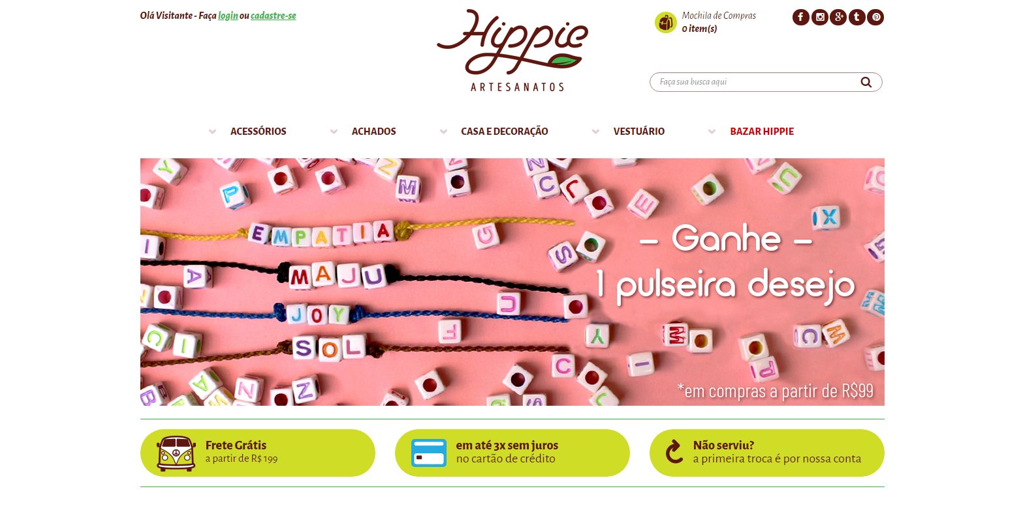
2°- A navegação do usuário no site é ótima, possui barra de busca, cada produto tem seu endereçamento correto e o menu é bem organizado e direto.

3º- Além dos produtos disponíveis para compra, há também outras informações e dicas bem coloridas e chamativas na página inicial.
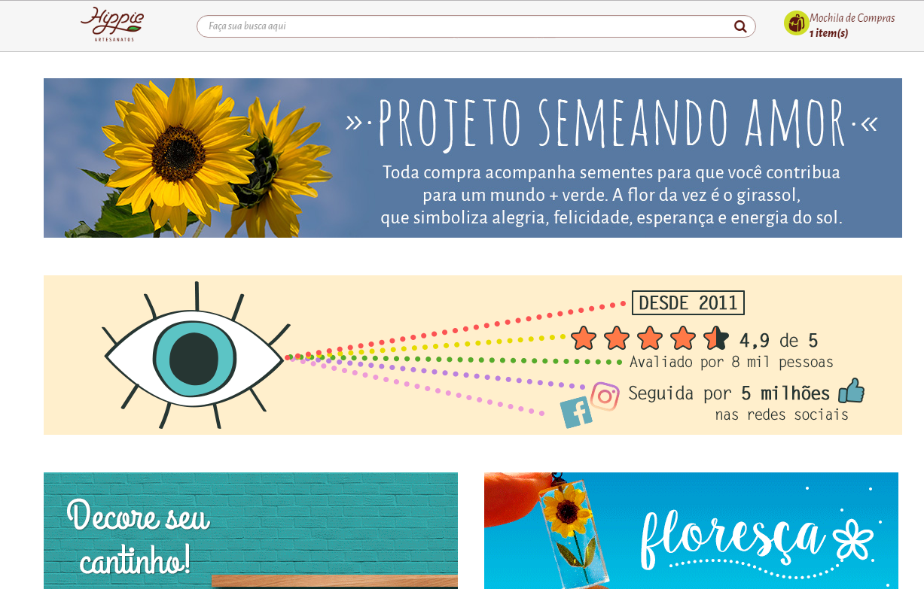
Pontos Negativos:
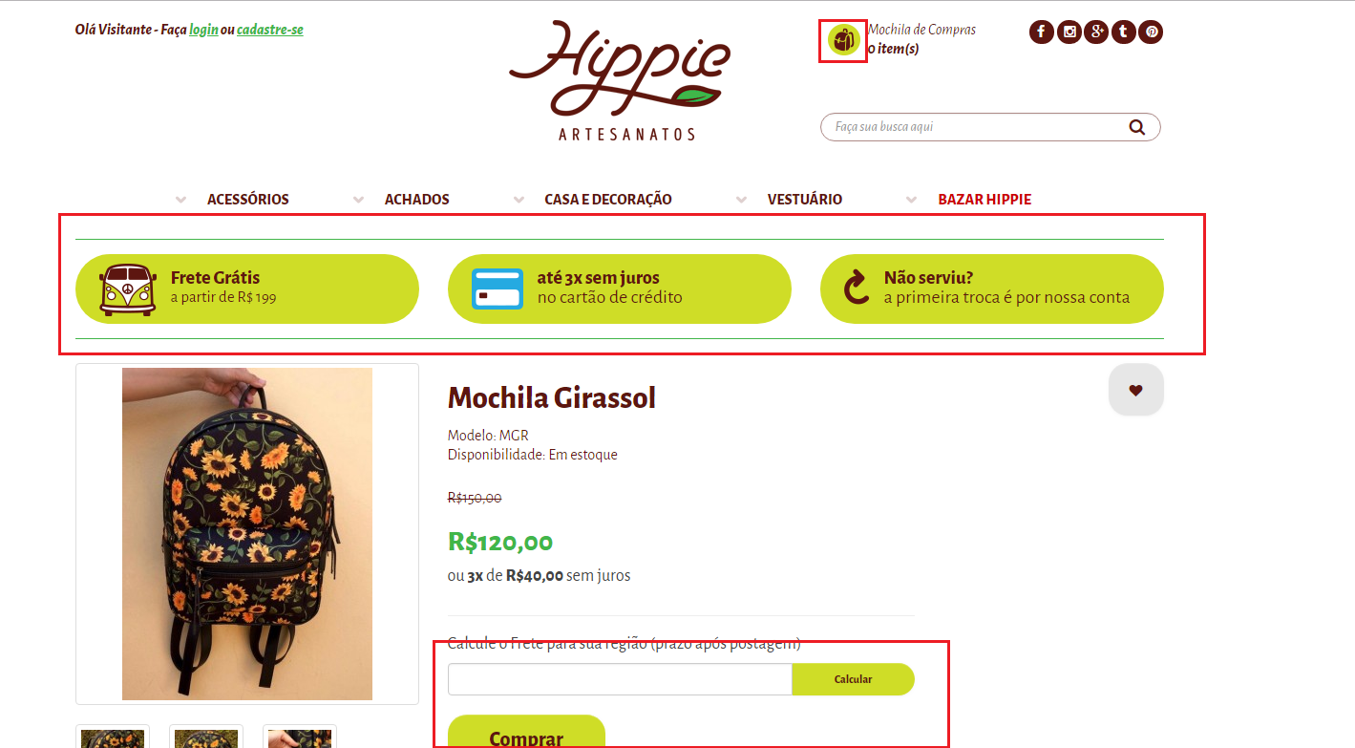
1º – A paleta de cores escolhida, apesar de ser bonita e representar bem o conteúdo do site, possui alguns tons fortes demais, o que passa um efeito “neon” bem desagradável e está presente também na página inicial.

Astrocentro
O segundo site a ser analisado é o “Astrocentro - Blog” (disponível em: https://www.astrocentro.com.br/blog/astrologia/) por ser um site com informações astrológicas e possuir uma loja virtual (separada), englobando também um dos temas selecionados por mim para o meu site.
Pontos Positivos:
1° - A paleta de cores é bonita, simples e pouca utilizada, o que evidencie mais o conteúdo do site em si.
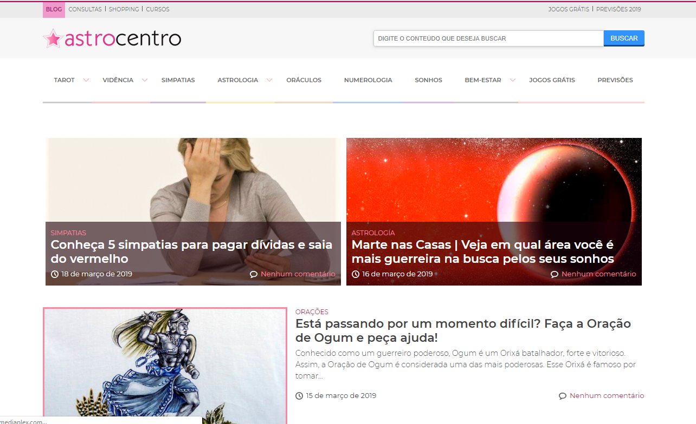
2°- O conteúdo do site é bem organizado e ainda existe a opção de salvar na rede social “Pinterest” cada matéria publicada, o que pode ser considerado um diferencial interessante.
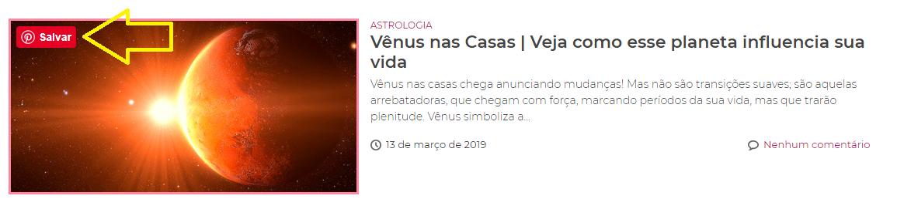

3°- Existe também um atalho para mandar mensagem para a página no Facebook do “Astrocentro” pelo Messenger, diretamente do site.

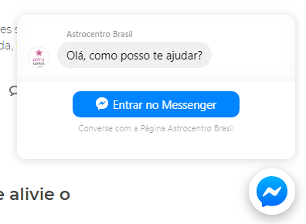

Pontos Negativos:
1°- O layout geral do site parece um pouco antigo, divido em filas e tudo muito “quadrado”, não passando uma ideia mais moderna e inovadora.
2°- Dependendo a página que é acessada, aparecem muitos anúncios no canto direito, o que diminui o foco no conteúdo e acaba distraindo.
3º- Existe uma pequena falha no botão de salvar o conteúdo na rede social “Pinterest”. Quando a página é rolada e o mouse sobreposto a determinado conteúdo, o botão de salvar se sobrepõe a uma área que ainda pertence ao menu.
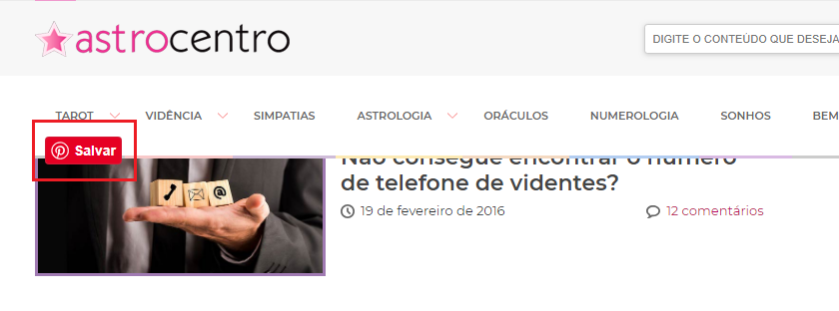
Personare
O terceiro site a ser analisado é o “Personare” (disponível em: https://www.personare.com.br/) por ser um site com informações astrológicas e possuir um espaço para agendamentos de cursos (separado), englobando também um dos temas selecionados por mim para o meu site.
Pontos Positivos:
1°- Apesar da grande quantidade de conteúdo, o site possui uma navegação boa, com endereçamento correto e várias divisões.
2°- O conteúdo é separado por “área de afinidade” e cada área possui uma cor que a representa, o que ajuda a entender melhor sobre o que está sendo lido.
Pontos Negativos:
1°- O menu é composto por um menu principal e um sub menu, porém a forma com que foi posto e as cores diferentes deixa um pouco confuso, dando a impressão que mesmo pertencendo um ao outro, são coisas diferentes.
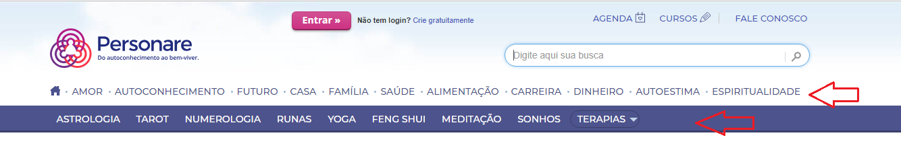
2°- A página inicial parece muita carregada de informação e mal dividida. Há também uma falta cuidado com o alinhamento em alguns conteúdos, deixando mais confuso ainda.
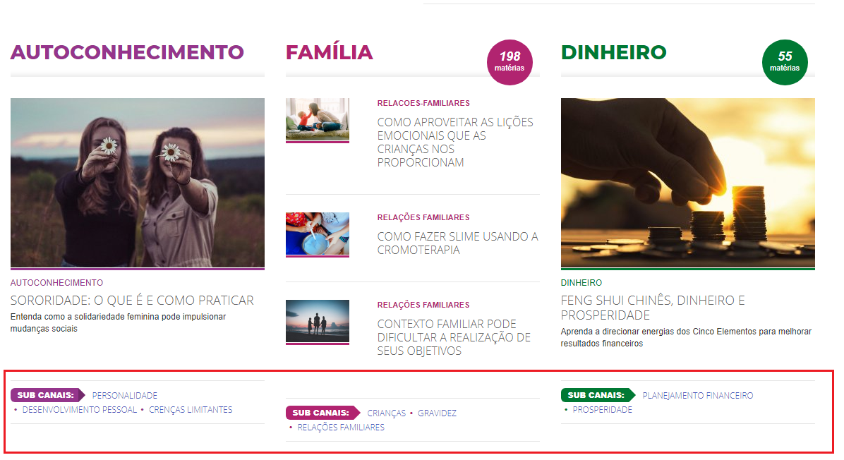
We Mystic
O quarto site a ser analisado é o “We Mystic” (disponível em: http://www.wemystic.com.br/) por ser um site com informações astrológicas e possuir uma loja virtual (separada), englobando também um dos temas selecionados por mim para o meu site.
Pontos Positivos:
1° - A paleta de cores do site é muito bonita e representa bem todo o conteúdo em geral.
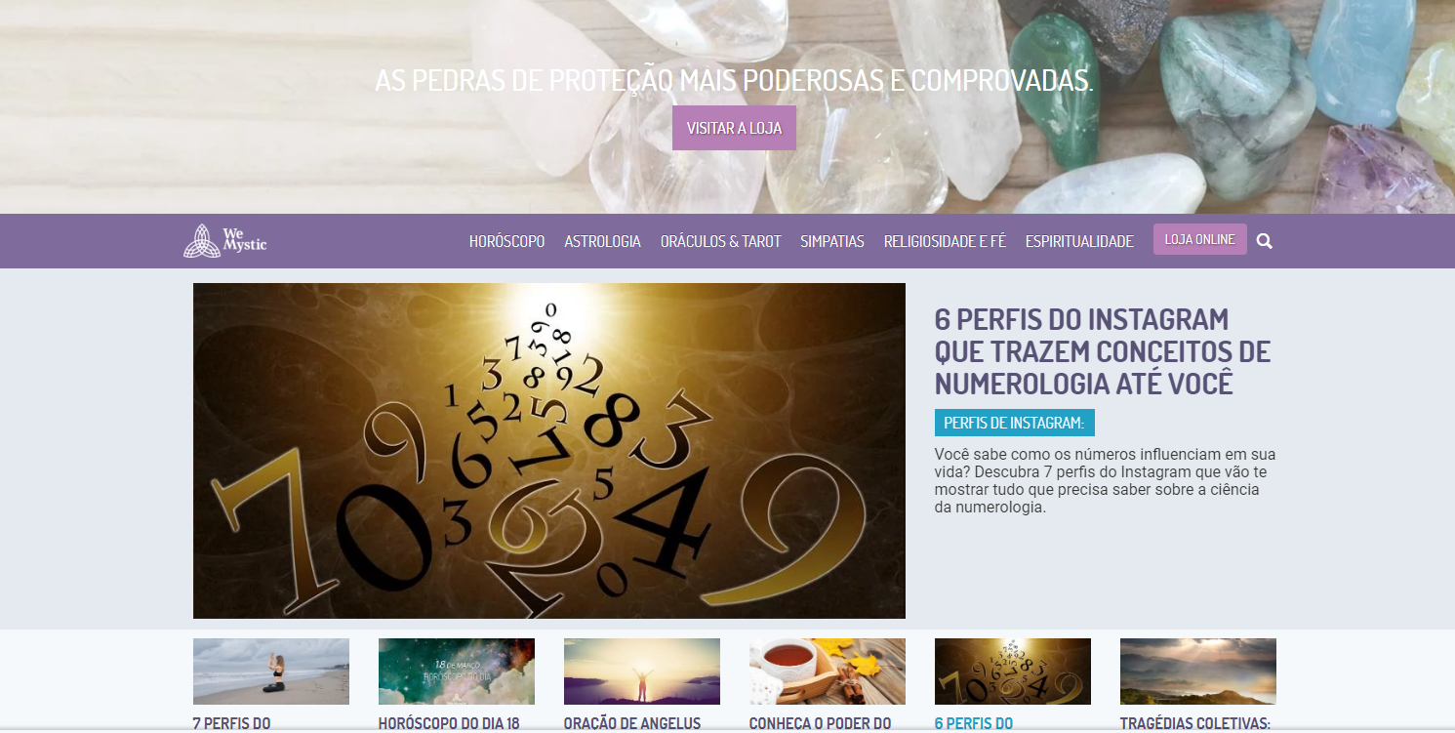
2°- Em alguns conteúdos existe a opção de deixar um comentário utilizando uma conta do Facebook, o que nesse caso pode ser muito interessante, já que é um espaço que fala sobre experiências, receitas e afins.
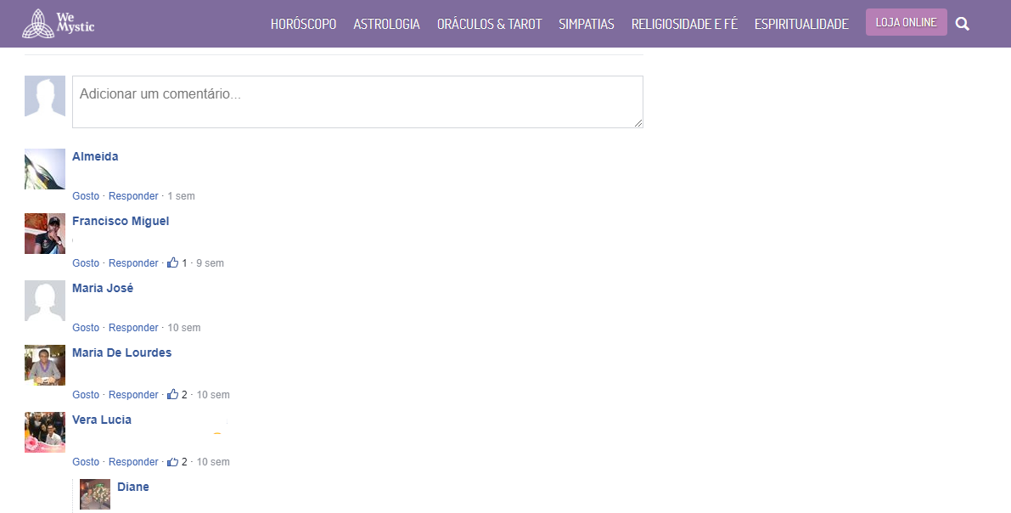
Pontos Negativos:
1°- Foi usado o mesmo botão de salvar conteúdo na rede social “Pinterest” e possui o mesmo erro de implementação, o botão se sobrepõe ao menu.
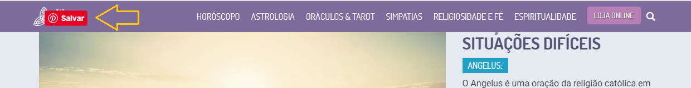
Análise geral: O que eu colocaria ou não no meu sistema?
Hippie Artesanatos - A simplicidade e a boa divisão de conteúdos é um ponto positivo que servirá de inspiração. Já dos pontos negativos, o cuidado com as cores será feito com mais atenção.
Astrocentro – Com este site, tenho mais um exemplo no quesito simplicidade, mas pretendo dar um ar mais moderno, diferente do que foi apresentado por este. A ideia do botão de salvar no Pinterest, apresentada em dois dos quatro sites mencionado, se bem implementada, me parece ótima, diferenciada e útil no meu caso, já que meu site terá um modelo de Blog.
Personare – A divisão de conteúdo por áreas de afinidade e uma cor definida para cada uma delas me parece uma boa ideia, porém eu não faria estilo arco iris, e sim com variações de tons de uma mesma cor.
We Mystic - Possui uma identidade visual única e expressiva, qualidades que desejo no resultado final da identidade visual do meu site.

